جناب آقای انصاری
سرپرست معاونت آموزش پژوهش و برنامه ریزی
جناب آقای محمدیان
رئیس اداره آموزشگاه های آزاد و مشارکتهای مردمی
با سلام و احترام
باتوجه به برنامه ریزی انجام گرفته درواحد سنجش وارزشیابی اداره کل،خواهشمند است دستور فرمائید تانسبت به هماهنگی واطلاع رسانی به کلیه آموزشگاههای آزاد استان مبنی بر معرفی کارآموزانی که در آزمونهای کتبی وآنلاین تاریخهای27/11/1398لغایت06/12/98شرکت نموده وموفق به کسب نمره قبولی گردیده اند،جهت شرکت در آزمون عملی روز شنبه مورخ31/03/1399 اقدامات لازم صورت پذیرد.(لازم به ذکر است که مدیران محترم آموزشگاهها،جهت تکمیل پرونده متقاضیان، تا پایان وقت اداری روزشنبه مورخ24/03/1399به آزمون مرکز شهرکرد مراجعه گردد)./.

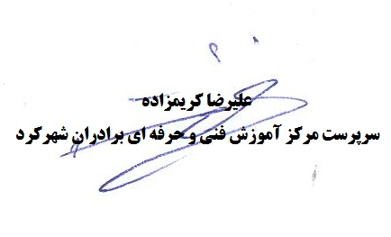

رونوشت:
مسئول آزمون خواهران اداره کل سرکار خانم روستایی
رئیس اداره سنجش و ارزشیابی مهارت جناب آقای احمدپور
کارشناس ارزیابی عملکرد سرکار خانم امیدی
رئیس حراست جناب آقای کرمی

